[北大化学论文遭质疑：数据重复还是“几何失真”？](https://mp.weixin.qq.com/s?__biz=MzAwNzc1NjU0Ng==&mid=2648112448&idx=1&sn=8fda2fcaa62cda94caeed2531652d435)

原创科研正气-唯一号[科研正气](javascript:void(0);)2025-04-19 18:01:00福建



**质疑资讯**

近日，两篇分别发表在《Nature Chemistry》（2023年）与《Angewandte Chemie》（2011年）的高水平研究论文被学术评论人指出存在图像重复和数据异常问题。这一事件迅速引发学术界的关注和热议。评论人扬·范·鲁腾贝克（Jan M. Van Ruitenbeek）等人指出，这些论文中不同实验条件下的信号图像表现出高度相似性，质疑其科学数据的真实性和一致性。两篇论文的通讯作者均为北京大学化学与分子工程学院的郭雪峰（Xuefeng Guo）。对此，郭雪峰教授回应称，由于实验数据量过于庞大，在绘制为位图图像的过程中可能出现“几何失真”，并认为实验设备的机械振动可能也会对信号表现产生影响。然而，这一回应并未平息外界的质疑。

##\





**第一篇论文：**

标题：通过单分子观察手性诱导的自旋选择性来实时监测反应立体化学

英文：Realtime monitoring of reaction stereochemistry through singlemolecule observations of chiralityinduced spin selectivity

第一作者：扬·范·鲁腾贝克（Jan M. Van Ruitenbeek）（莱顿大学）

通讯作者：郭雪峰（Xuefeng Guo）（北京大学化学与分子工程学院）

第一单位：北京大学化学与分子工程学院

合作单位：莱顿大学

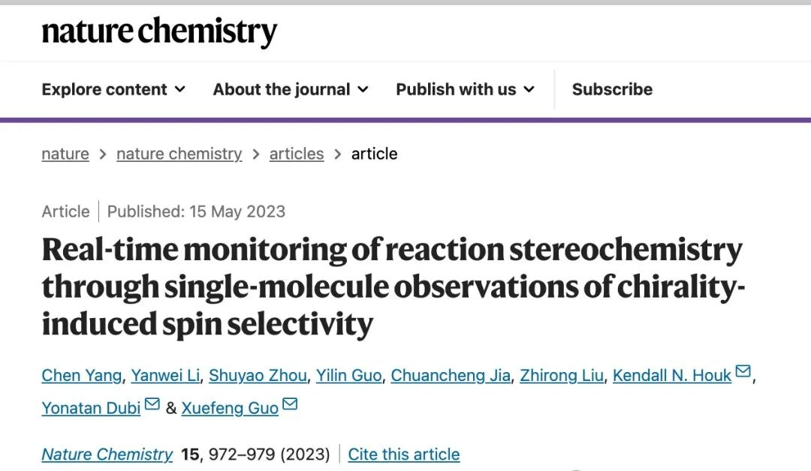

**质疑内容**

2025年4月，学术评论人扬·范·鲁腾贝克在分析论文时指出，这篇文章存在多项矛盾之处，特别是在图像和数据呈现方面。他提到：“我们发现论文中的信号图像在不同实验条件下表现出高度相似，显然不符合科学常理。”评论进一步指出，论文补充材料中的图47存在明显问题。通过对比两幅据称在不同温度下记录的单分子连接电流图，他们发现两幅图的噪声模式完全一致。为此，他们添加了色块以说明重叠之处。

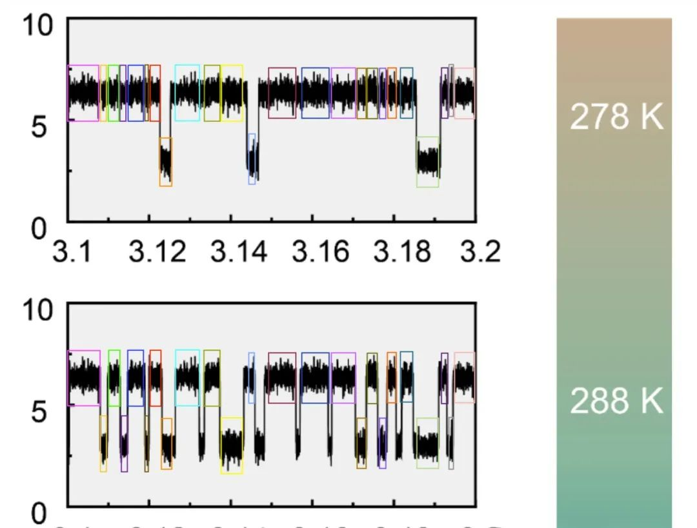

同时，另一位评论人伊莉斯·比克（Elisabeth Bik）博士协助分析，认为这篇论文的图像问题可能涉及更严重的数据造假。

**作者回应**

针对上述质疑，郭雪峰教授回应称，由于实验数据量巨大（每秒超过50,000个数据点），在将大规模数据绘制为位图图像时，可能会出现几何失真。“具体来说，这样庞大的数据在有限像素数下显示，会导致尖峰信号被简化，丢失细节。”他进一步通过放大图像细节（图a和b）解释，原始数据的细节并未完全相同，并提供了框选区域内代表性数据的放大图（图c和d）作为佐证。

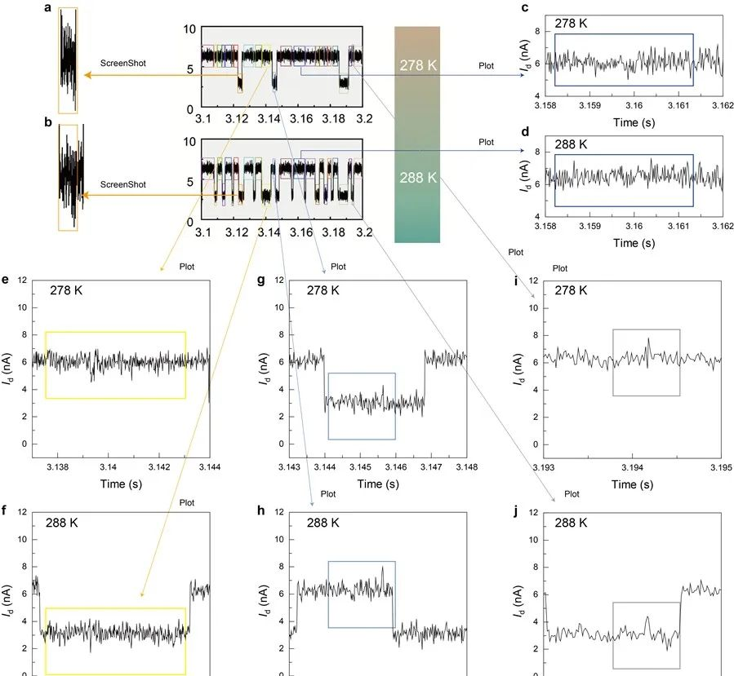

然而，这一回应未能平息质疑。评论人伊力克斯·伊利克布罗斯（Illex illecebrosus）发布了一段GIF动图，用以证明图像的重叠问题。

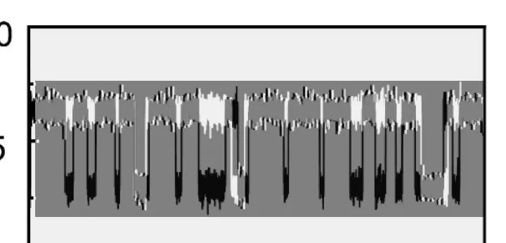

##\





**第二篇论文：**

标题：利用适体功能化的分子电子设备进行蛋白质单分子检测

英文：SingleMolecule Detection of Proteins Using AptamerFunctionalized Molecular Electronic Devices

第一作者：扬·范·鲁腾贝克（Jan M. Van Ruitenbeek）（莱顿大学）

通讯作者：郭雪峰（Xuefeng Guo）（北京大学化学与分子工程学院）

第一单位：北京大学化学与分子工程学院

合作单位：莱顿大学

**质疑内容**

同样在2025年4月，扬·范·鲁腾贝克在另一篇研究中指出，这篇发表于《Angewandte Chemie》的2011年论文也存在类似问题。评论人在伊莉斯·比克博士的协助下分析发现，这篇论文的图像存在数据重复和异常现象。同样，怀疑点集中在实验图像的噪声模式是否真实可信。

**作者回应**

对此，郭雪峰教授的回应与第一篇论文类似。他提到：“在将海量实验数据绘制为位图图像过程中，可能会由于像素限制引发几何失真，导致细节丢失。”此外，他解释说，实验设备置于PDMS基的微流控通道内，液体交换和蛋白质输送由注射泵控制，而注射泵的机械振动可能是基线波动的来源之一。

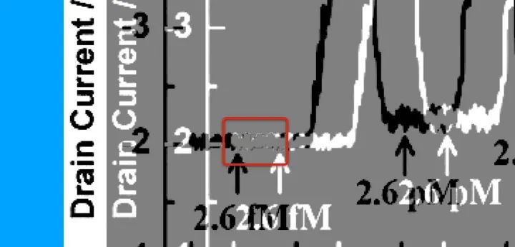

**免责声明**

本公众号转载的信息来源于 PubPeer、Pubmed及相关期刊，涉及的人名、单位均为音译。对于文章内容的真实性、完整性及及时性，本公众号不作任何保证或承诺，内容仅供读者参考。  
 如任何单位或个人认为本内容可能涉嫌侵犯其合法权益，请及时向我们提交书面权利通知及详细侵权情况，我们将依法尽快移除相关涉嫌侵权的内容。  
 若您有任何建议，欢迎随时与客服联系。

**第三方客服QQ账号：3970604145**

